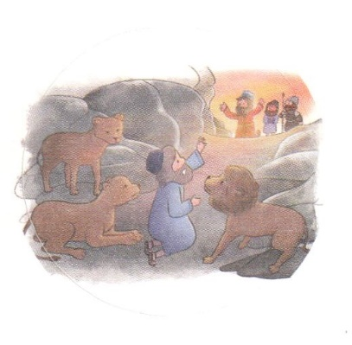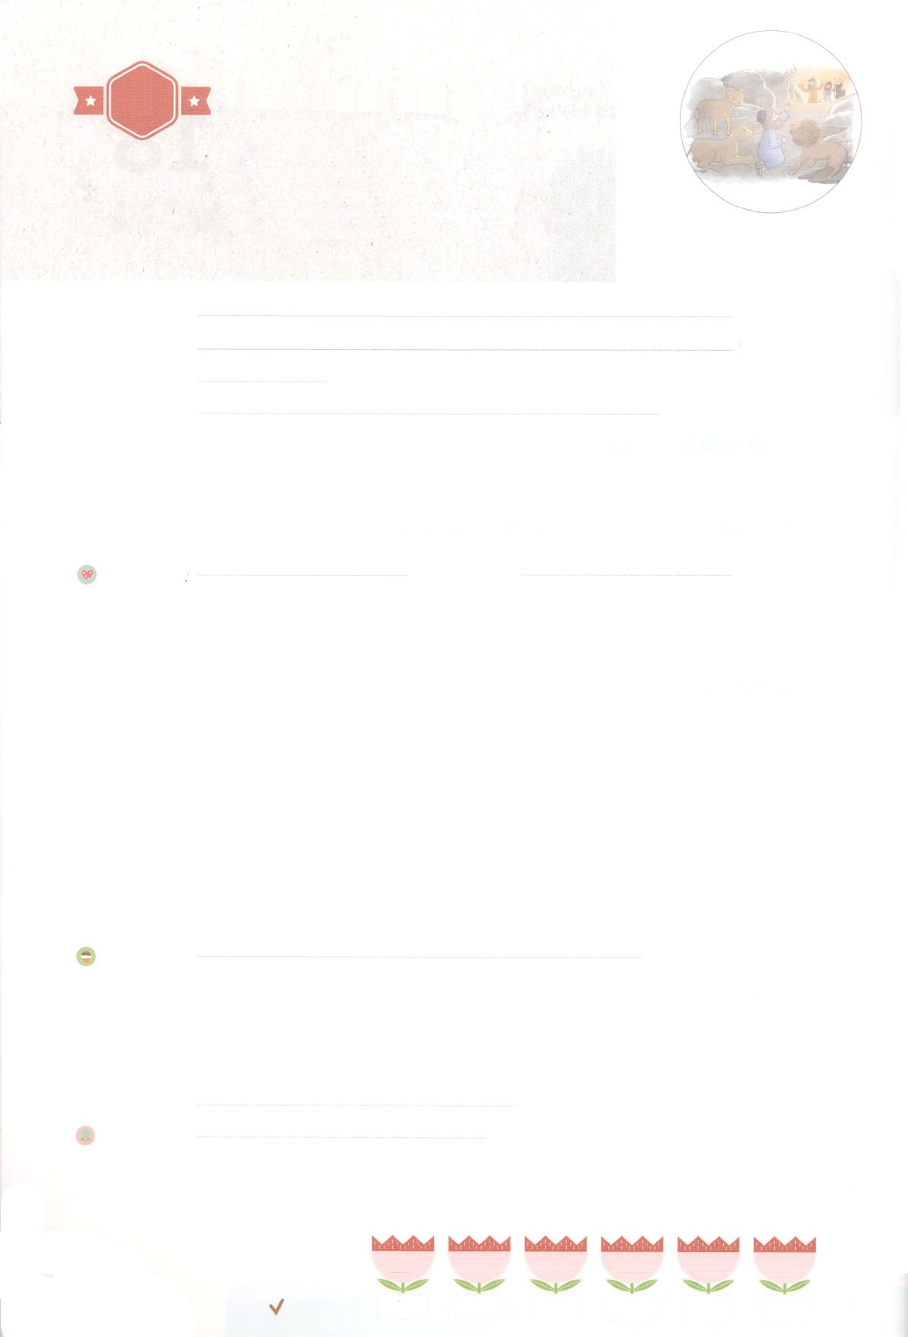

れいはいはさいこうのしゅくふく

まいにち

れいはい

わたしを　あいしてくださる　かみさまに

さいこうの　えいこうを　ささげましょう

ダニエルの　しょうこ

いのり　　　　　　　　　　　　　　　　　　　　　　　　　　　　　　　　　　　　　　　　　　しかいしゃ

しとしんじょう　　　　　　　　　　　　　　　　　　　　　　　　　　　　　　　　　　　　　　みんなで

さんび　　　　　　　　　さんびか458ばん（しん405ばん）「しゅのみてにたよるひは」ゆめのじつげん(2020ねんこどもさんび)

せいしょ　　　　　　　　　　　　　　　　　　　　　　　　　　　　　　　　　ダニエル6:10

**ダニエル6:10**　ダニエルは、そののがされたことをってのにった。――のののはエルサレムにかってあいていた。――は、いつものように、に、ひざまずき、ののにり、していた。

みことば　　　　　　　　　　　　ダニエルの　しょうこ　　　　　　　　　　　　　　　しかいしゃ

がでれるときは、のようにきながあちこちにできます。しかし

くでは、なにもきていないかのようにかです。

　ダニエルのりもそのようなものでした。ただキリストのだけが、このをかす

えだとっていて、、いりのでだったのです。いのをけるほど

をわいました。

　ある、ダニエルをねたんだたちがいをねって、ダニエルをのに

げんでそうとしました。ところが、ダニエルは**いつものように**、いりのにり

ました。、３ずつひざまずいて、**って**くださったにして**った**のです。

はそのようなダニエルをのでってくださり、すべてのにが**きておられる**

ことをらせてくださいました。

いのり　　　　　　　　　　　　　　　　　　　　　　　　　　　　　　　　　いっしょに　おおきなこえで

いのりましょう

ちちなる　かみさま、ありがとうございます！　かみさまでは　ない　ほかのことを　あいする

ことが　ありませんように。　わたしだけでも　いっしょう　イエス・キリストだけを　あいして

いくことが　できますように。いきておられる　イエス・キリストの　みなによって　おいのりします。アーメン

しゅのいのり　　　　　　　　　　　　　　　　　いっしょに　しゅのいのりを　いのって　れいはいを　おえましょう

フォーラム　　　　　　　　　　　　　　　　　　きょうの　みことばを　きいて　パパとママと　はなしを　しましょう

19日　　　　 20日　　　　21日　　　　22日　　　　　23日　　　　24日

まいにち

　　　　　　　　　　　　　 チェックしよう　 げつよう　　　かよう　　　すいよう　　もくよう　　　きんよう 　　どよう

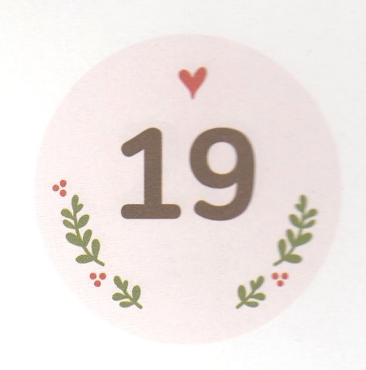



みことば　あんしょう

あま～い

１３３

１３３とは、みことばを　１にち　３かい　３かいずつ　よめば

　　　　　　　　いっしゅうかんに　おぼえることが　できるという　いみです。

あまくて　ふしぎな　かみさまの　みことばを　まいにち　よみましょう。

よく　みえる　ところに　はっておいて　いっしゅうかん

くりかえし　よんで　みことばを　おぼえましょう

**ダニエルは、その　ぶんしょの**

**しょめいが　されたことを　しって**

**じぶんの　いえに　かえった。**

**――かれの　おくじょうの**

**へやの　まどは　エルサレムに**

**むかって　あいていた。――**

**かれは、いつものように、ひに　さんど、**

**ひざまずき、かれの　かみのまえに**

**いのり、かんしゃしていた。**

ダニエル6しょう１0せつの　みことば

げつようび

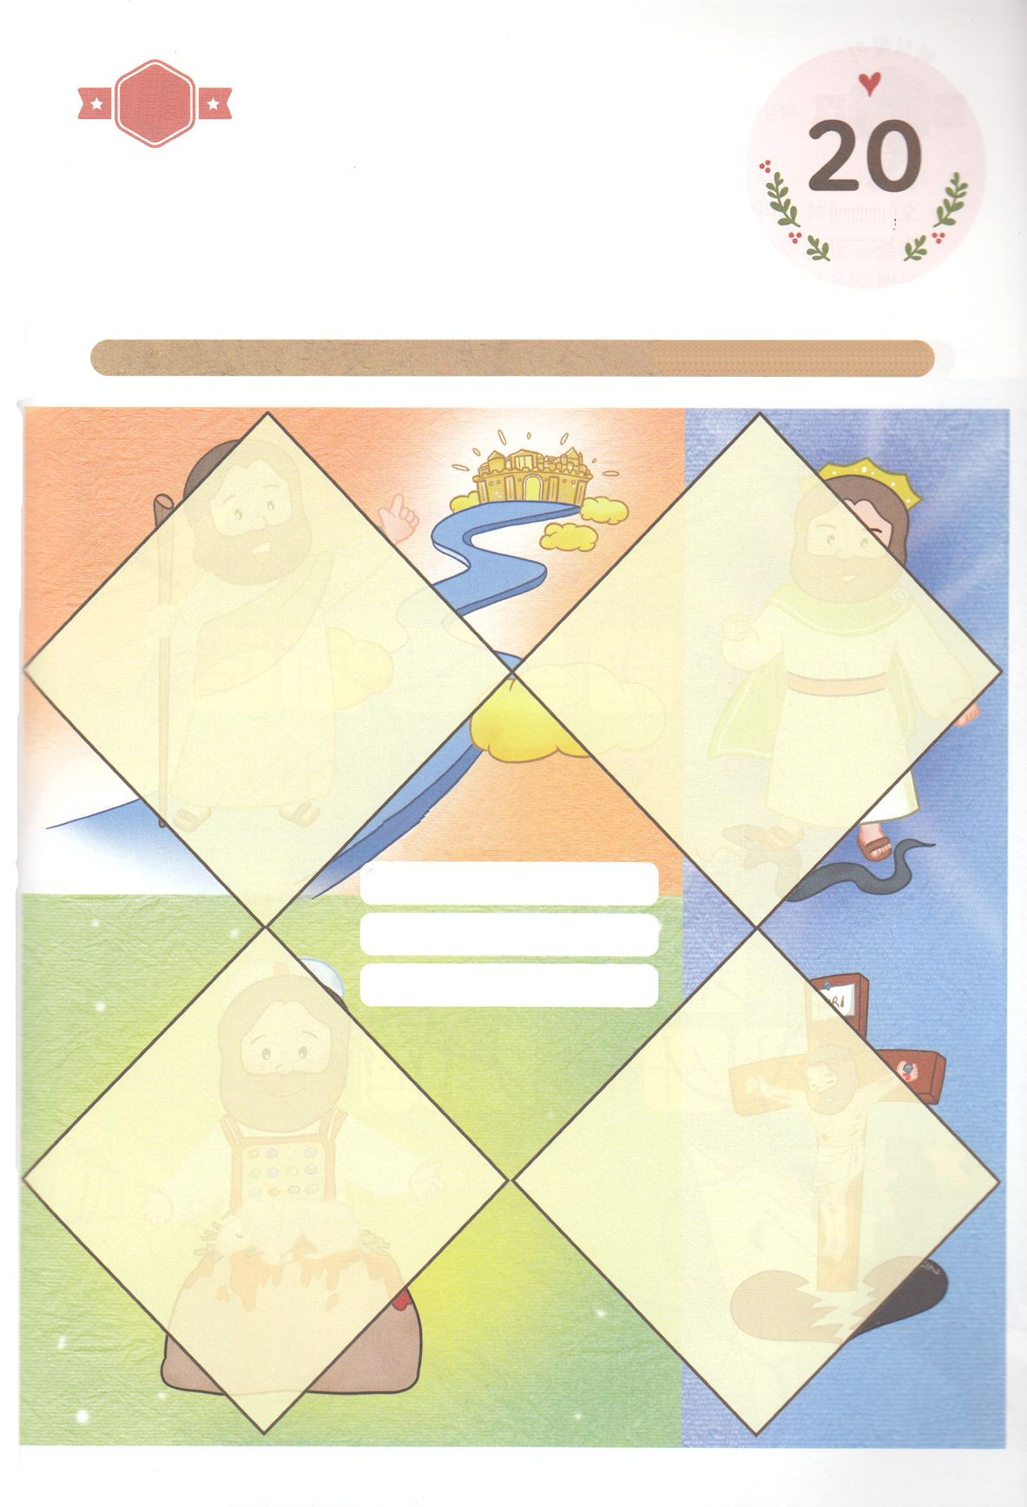

きりはりしよう

きって　はりましょう

　　　ダニエルは　ききの　まえで　かみさまだけが　すべての　もんだいを

　　　かいけつしてくださると　しんじて　いのりました。わたしたちも

　　　すべての　もんだいの　かいけつしゃである　イエス・キリストを

　　　しんじれば　いのることが　できます。　イエスさまが　このよに

　　　こられて　どんな　ことを　されたのか　あいている　ところに　つぎの

　　　ページから　えを　きりぬいて　はって　パパとママと　はなしを　しましょう。

ちょき　ちょき

かようび

イエス・キリスト

かみさまに　であう　みちである

まことの　よげんしゃ

つみを　かいけつされる

まことの　さいし

サタンの　ちからを　うちこわす

まことの　おう

　じゅんびする　もの：　はさみ　のり　つぎのページ

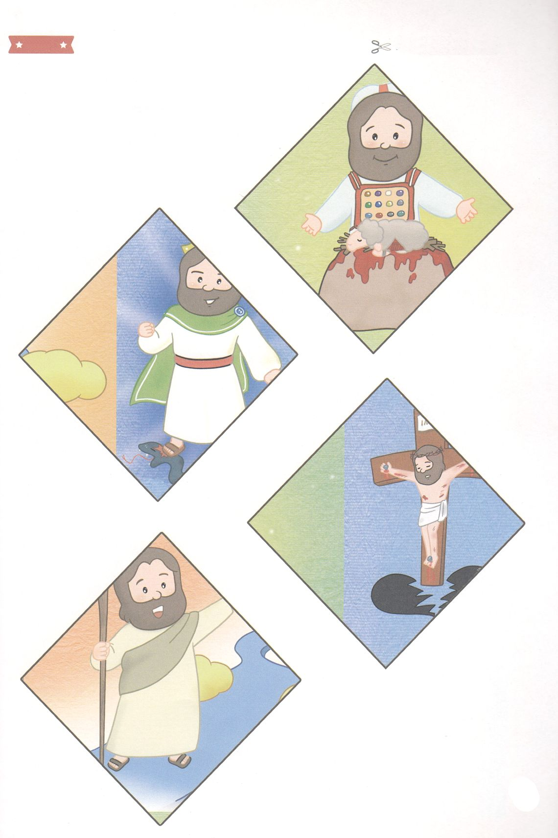

ふろく　　　　　　　　　　　　　　　　　　　　　　　　　　　　　　　　　　　　はさみで　きりましょう

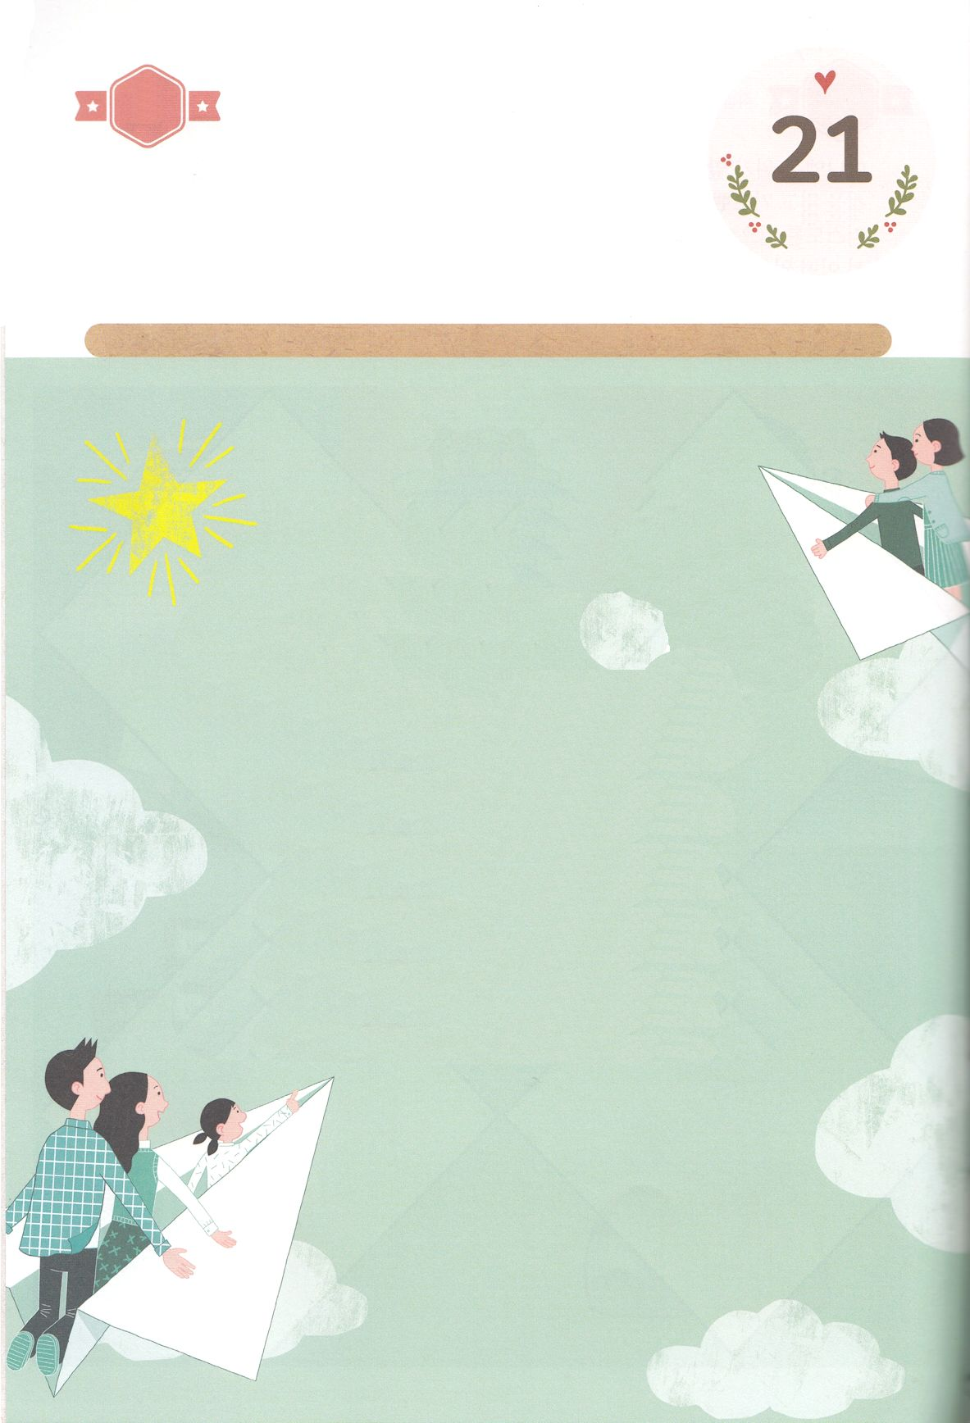

かくしんさがし

はーい！

わたしです！

かくしんの　ないようを　こころに　きざみましょう

きょうも　パパとママと　いっしょに　れいはいしましょう。

きょうの　みことばで　じゅうような　たんごを　もういちど

かんがえてみましょう。

したの　ないようを　よんで　じゅうような　たんごを

なぞって　かきましょう

ところが、

ダニエルは　いつものように　、

ふかい　いのりの　なかに　はいりました。

いちにち、３かいずつ　ひざまずいて、

すくって　くださった　かみさまに

かんしゃ　して　いのった　のです。

すいようび

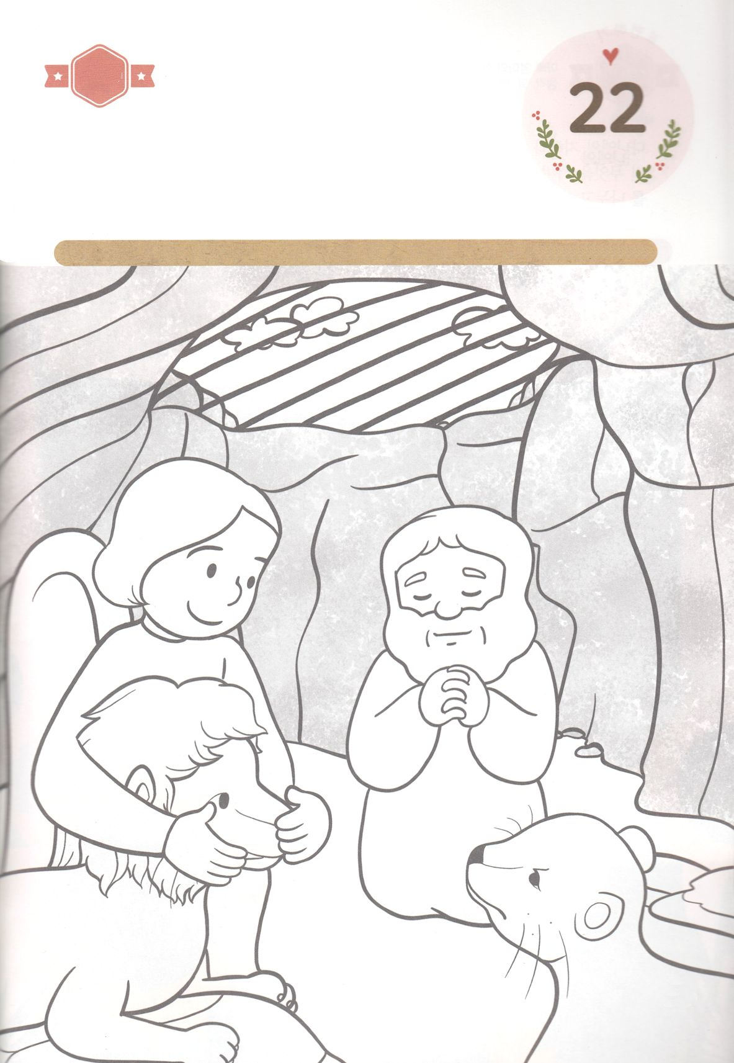

かくれている　えを　みつけたり　きれいに　いろを

ぬったり　しましょう

ダニエルを　ねたんだ　わるい　だいじんと　たいしゅたちは　おうに

ちょうしょを　つくるように　させて　ダニエルを　ししの　あなに

なげこみました。　しかし　かみさまは　みつかいを　おくって

ししの　くちを　ふさいで　くださり　ダニエルを　あんぜんに　まもって

くださいました。　ししの　あなで　かみさまに　かんしゃの　いのりを

ささげている　ダニエルを　かんがえながら　したの　えに　いろを　ぬって

かんせいさせましょう。

さがして　いろをぬろう

どこ？

もくようび

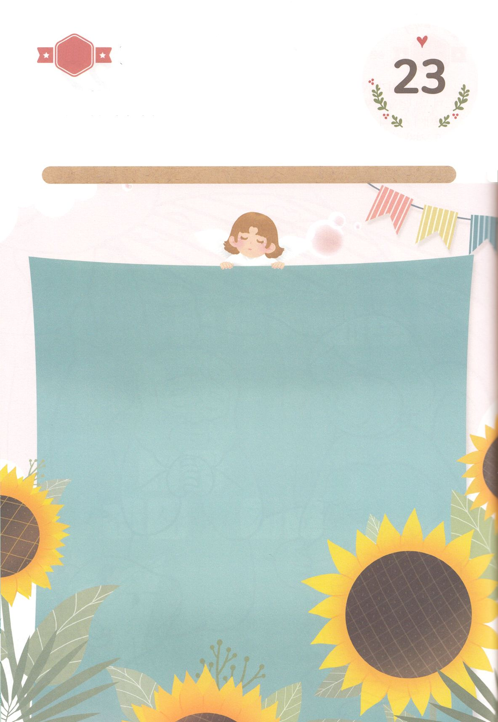

ひょうげんしよう

パパとママと　いっしょに　おはなしして

かみさまが　よろこばれる　かんがえ　ことば　こうどうを

えで　ひょうげんしましょう。

ダニエルの　ちえと　ちからは　どこから　うまれたのでしょう。ダニエルは

いちにち　３かい　なにを　して　よろこびに　みたされて　いたのでしょう。

パパとママと　いっしょに　はなしを　して　えか　じで　ひょうげん

しましょう。

きんようび

ひそひそ

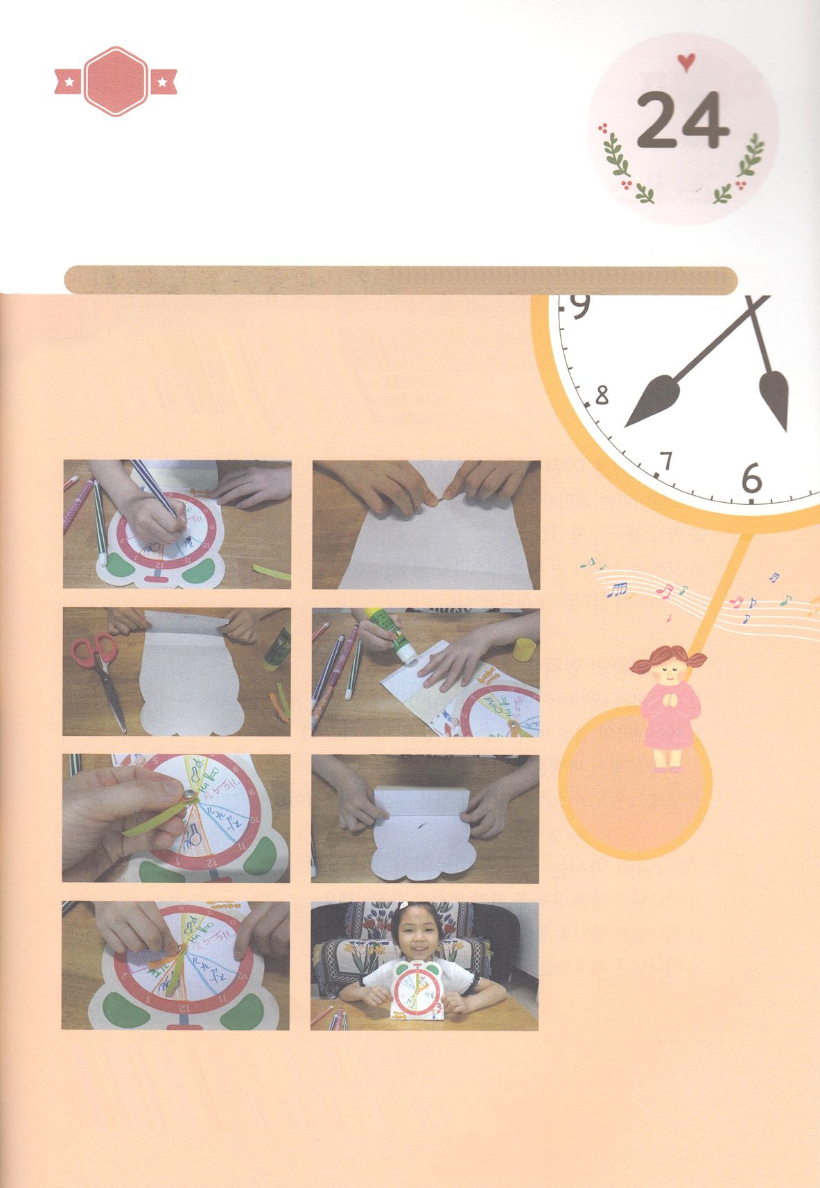

ワーク

たのしい　ワークをして　いっしゅうかんの　みことばを

こころに　きざみましょう

　ダニエルは　おなかが　すいた　しし（ライオン）が　おそろしく

　うなっている　ししの　あなの　なかに　なげこまれました。

　しかし　ダニエルは　だいたんに　その　なかでも　かみさまが

　ともに　おられることを　あじわって　いのりました。　いちにち　３かい

　じかんを　きめて　いのった　ダニエルのように　わたしたちも　かみさまに

　しゅうちゅうして　いのることが　できるように　たのしい　ワークをしましょう。

じゅんびするもの┃はさみ、のり、いろえんぴつ、わりピン、つぎのページ

かみさまと　ともにいる

わたしの　サミットいのり　じかん

パッパ

パッパ

どようび

１．つぎの　ぺーじの　えを　きりぬいて　いろえんぴつで　じこくひょうを　きれいに　かざりましょう

２．てんせんに　そって　とけいの　えを　おります

３．わりピンで　とけいを　とめて　ひっくりかえして　のりづけして　サミットとけいの　できあがり！

